任务申请部门 | 服务运营部 |  | 申请人 |  | 宋雪迎
任务提出时间 | 20201121 |  | 要求完成时间 |  | 20201125
客户姓名/职务 | 洛阳市环保局 |  | 联系电话
费用归属 | 合同 |  | 合同名称
任务名称 | 在超标单数据查询模块，栾川赤土店这家企业，前页面显示8点超标，超标数值为391.60，但是点开详情后，这家企业有两个超标时间段。详情里没问题，查询出来的少7点超标情况
工作要求 | 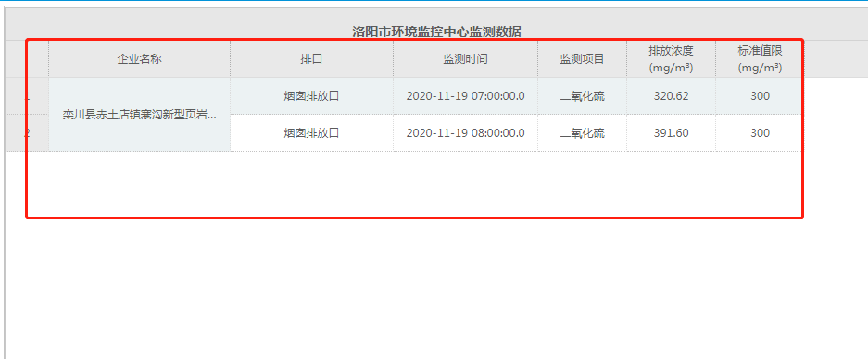  平台登录地址：http://10.41.3.65:8080/jointos/app appadmin 63485200.A  数据库服务器 10.41.3.67 Abc.63485200.  申请部门：服务运营部
实施部门  审批 | 签名/时间：
实施人 | 责 | 工作量 |  |  |  | 完成时间 | 年 月 日
完成情况确认 | 实施部门确认： 申请人确认：
满意度评价 | □优秀（5分）□满意（4分）□一般（3分）□较差（2分）□很差（1分）  若任务单实施过程优秀、较差或很差，请给出原因：  签名/时间：
特殊情况说明：

